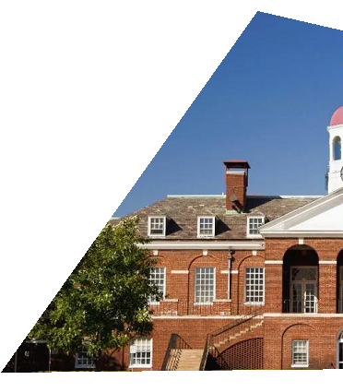
访问学者是指具有一定学术背景、科研能力和工作经历的人前往国外著名大学、企业实验室等专业领域进行短期进修和学习的项目形式。这种学习进修的方式可以有效的帮助学者本人快速获取行业内最新的知识和技术、拓展新的行业视野，从而在自己的领域中（学术研究或者职业发展）取得新的突破。
与留学不同，访问学者的参与者一般都是行业内的资深人士，他们大多已经在本行业中具有相当的地位，为解决当前事业发展或者研究领域中的具体问题，有效利用国际上领域内领军的大学或研究机构资源的一种学习进修方式。

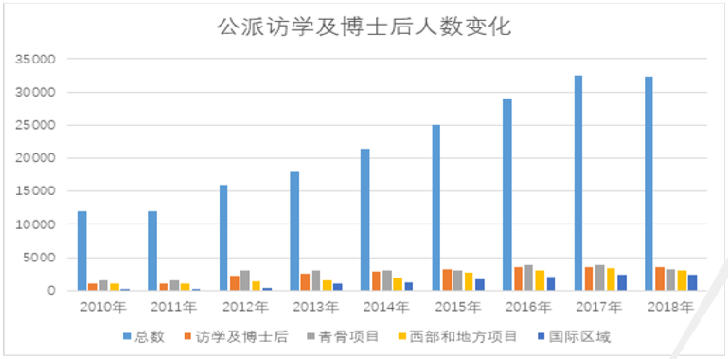访问学者是行业资深人士进行短期学习与研究的根本途径，一直以来都是我国战略行业获得技术进步的基本依托。由于与以攻读学位的留学项目不同，因此我国相关管理部门通常将境外博士后项目划归到访问学者中。从人数上来看，中国的出境访学人数在2010年之后一直处于快速增长状态。以国家的公派访学人数来说，2010年只有12000人出境访学，而到了2018年就已经增长到32300人。随着我国开放程度的加大以及国际上对于我国科技工作者的接纳程度的提高，近几年由个人承担费用的自费访问学者人数也出现了直线性的增长。

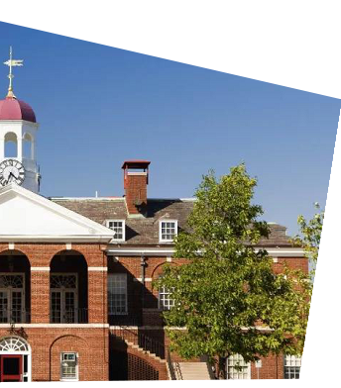
访问学者的参加者是高校教师、科研机构的研究人员、医生、律师、媒体工作者、企业高管、政府官员等。
目前国际著名学校或研究机构对于访问学者的身份要求已经较为宽松，只要符合接收机构资质要求的人士都可参加。

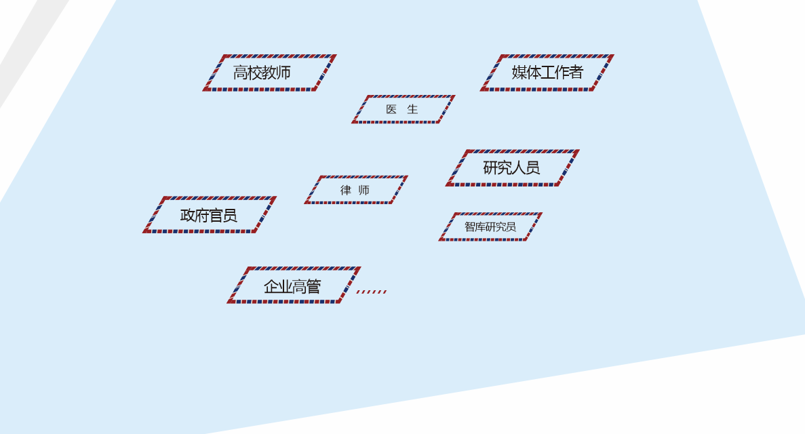

- 相对于博士后而言，访问学者的申请资质相对宽松，对学位要求不严格；
- 无科研绩效压力，访问学者没有研究成果的压力，博士后则有明确的科研绩效考核标准；
- 对于年龄的要求宽松，没有35周岁和毕业五年的限制；
- 时间灵活，一般访问学者为3个月~12个月，而博士后则一般要求2年或更长

- 访学期间可以实现爱人或者子女随迁，可以让家人或者子女享受国外的医疗、教育等先进服务；
- 访学超过6个月可以申请留学回国人员证明，享受留学回国人员待遇，如购置免税车等优惠项目（各地政策有所不同，具体情况请单独咨询）；
- 访问学者一般都选择行业大咖、业界领军人物作为合作导师，通过访学交流活动可以使其成为你的强关系资源，而访学期间的各种学术活动也可以让你接触更多的领域内关键人士，大大提升你的人力资本背景；

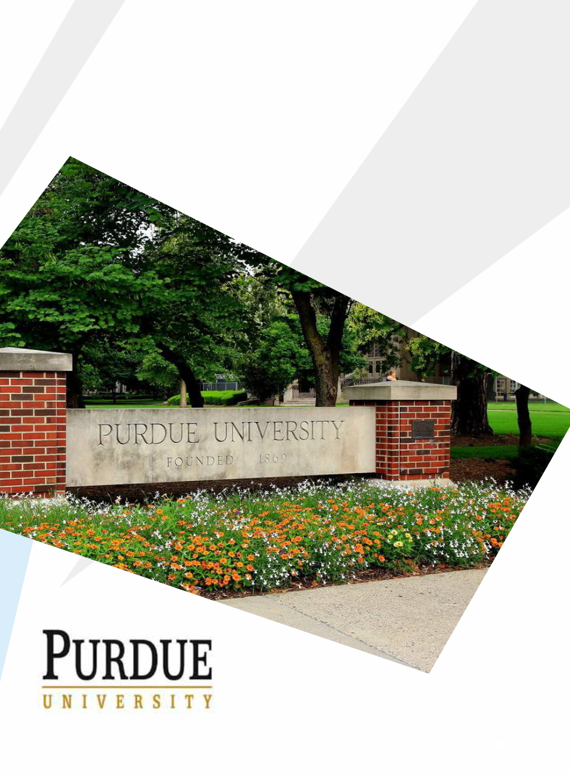

- 即将成为高校或者研究机构骨干人才或者领军人物的教学及研究人员；

- 正在申请海外博士或者博士后工作岗位，但尚未达到条件的人士；

- 需要获得领域内前沿身份，但是简历尚有缺陷的人士；

访问学者的目标机构较博士后来的宽泛的多，除了接收博士后申请的著名高校研究系所和行业内具有影响力的企业实验室之外，一些智库机构、非政府组织等也非常欢迎访问学者的交流活动。
一般来说，公派的访问学者（含博士后项目）对于接收机构有着明确的定向要求，而其他形式的访问学者可选空间就很广泛了，根据申请者和合作导师的意愿即可成行。

人文、艺术和社会科学类的访问学者接收机构相对较为固定，选择的原则是根据自己的研究方向、兴趣以及研究机构的权威性、学界影响力等多种因素综合考虑。也有一些需要参加交流项目的访问学者需要根据自己的研究目标来确定。
理工科及医学分类可以选择的合作机构数量较多，一般根据申请人的既往研究成果和自己设定的研究目标来联系确定前往的科研机构。根据项目的不同和所去院所、实验室的资金状况，可能会有资助，也可能需要申请人自行承担生活费用和社保费用，具体需要根据申请条件来确定。
一般来说，在理工或者医学项目的申请过程中，建议选择设备和资金都比较充裕的企业实验室、大学等科研机构，成果较有保障。

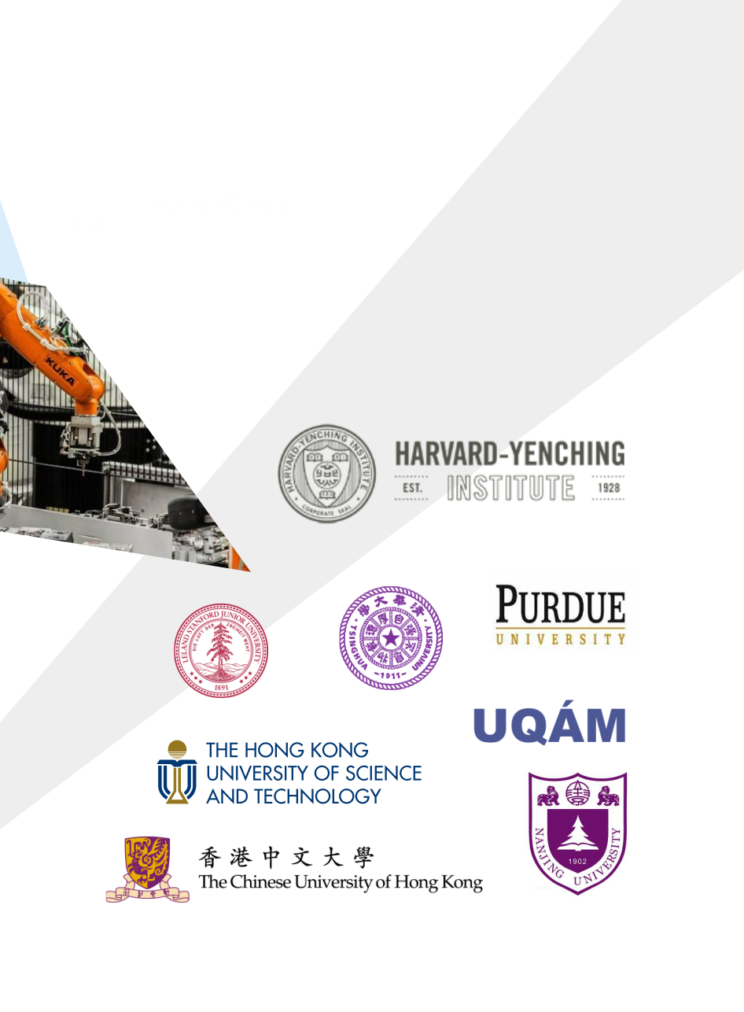

项目名称 | 专业方向 | 前往机构
宾夕法尼亚大学 | 金融及金融管理 | 沃顿商学院
康奈尔大学 | 古典文学  表演与媒体艺术 | 康奈尔大学人文艺术学院
哈佛大学 | 现代中国研究  历史学 | 费正清东亚研究中心
普渡大学 | 宗教学 | 中国宗教与社会研究中心
耶鲁大学 | 护理学  成瘾性研究 | 耶鲁大学医学院  NIH（National Institutes of Health，美国国立卫生研究院）
魁北克大学 | 生态学  城市规划及文化遗产

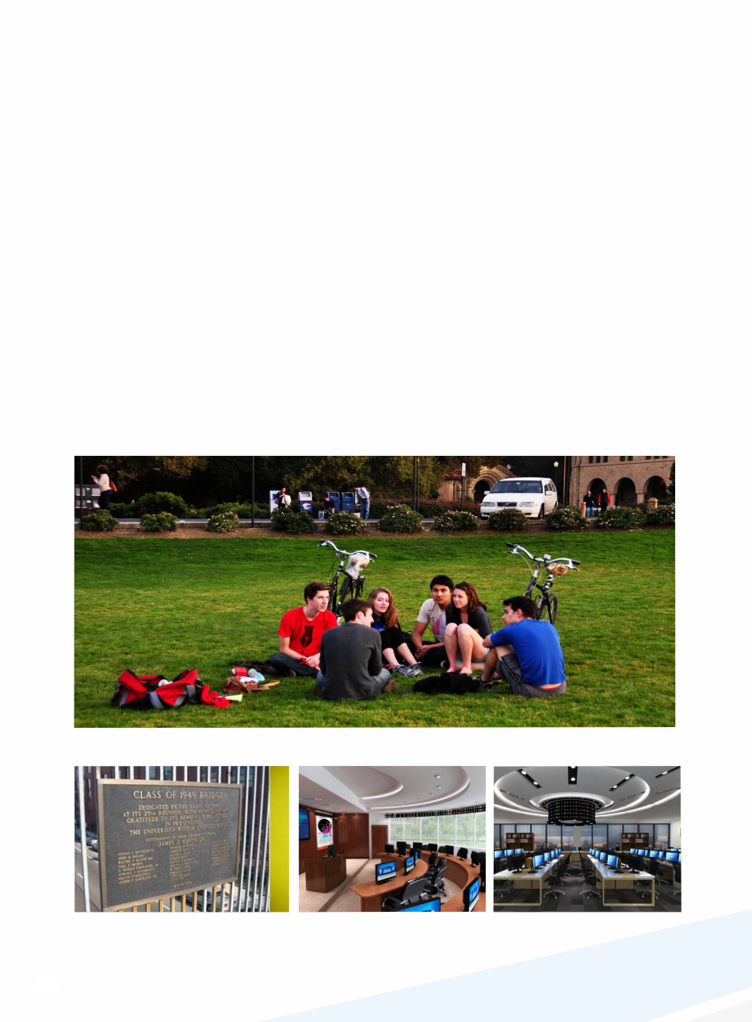

所需材料
- 身份证（正背，扫描件）；
- 护照（扫描件）；
- 在职证明；
- 个人简历（中英文，教育经历和研究经历要清晰）；
- 研究计划；
- 过去两年中发表的论文（期刊的封面、封底、目录及正文扫描件）；

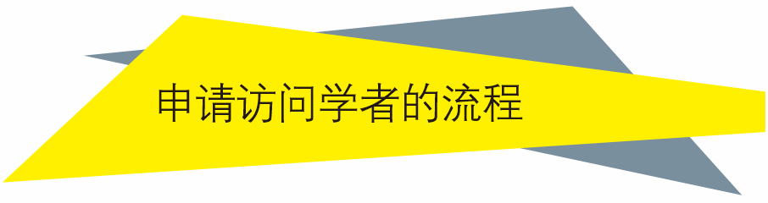

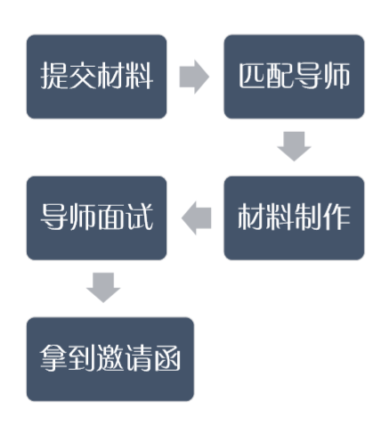

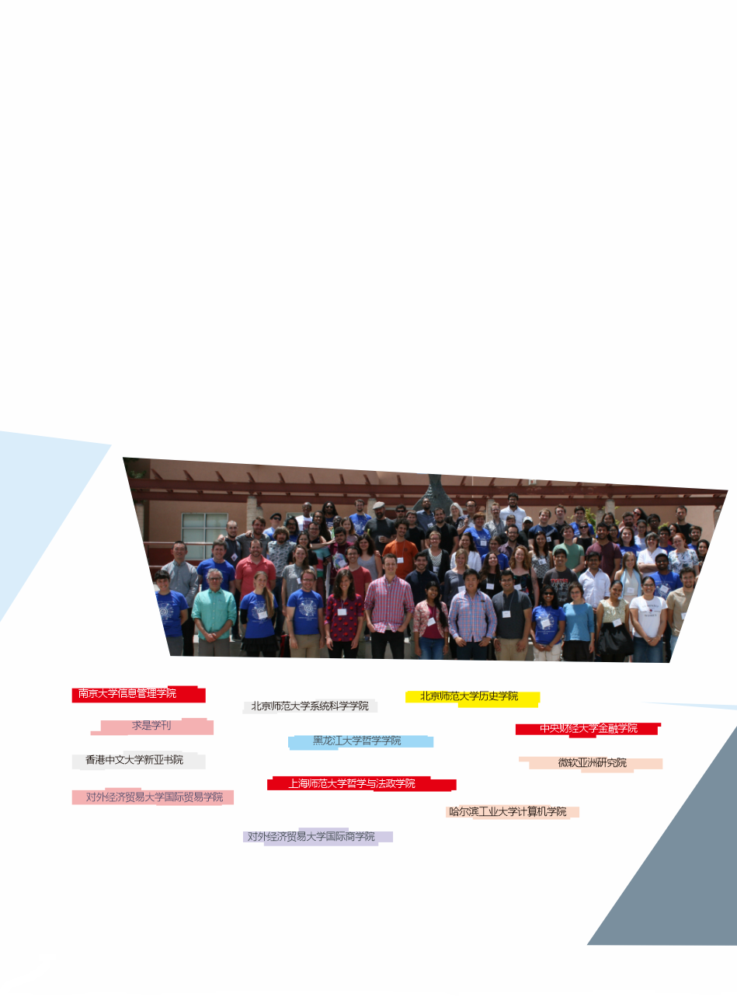

- 权威的海外导师资源和国内的专家支持资源，可以快速匹配合作对象；

- 专业的研究资源平台和论文指导专家，可以迅速优化您的资质和能力；

- 完善的面试指导体系，让您顺利通过导师的面试关；

- 丰富的媒体支持，可以全方位服务于您专家的社会定位；

